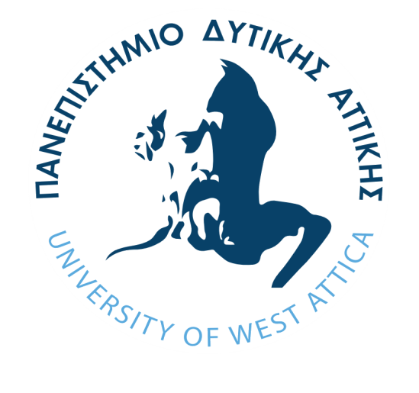

Επιστημονική Επιτροπή:

Λαλούμης Δημήτριος Καθηγητής Τμήμα Διοίκησης Τουρισμού ΠΑ.Δ.Α

Κικίλια Αικατερίνη Καθηγήτρια Τμήμα Διοίκησης Τουρισμού, ΠΑ.Δ.Α

Μοίρα Πολυξένη Καθηγήτρια Τμήμα Διοίκησης Τουρισμού , Π.Α.Δ.Α

Πολυχρονόπουλος Δημήτρης Τμήμα Διοίκησης Τουρισμού, Π.Α.Δ.Α

Καλαντώνης Πέτρος Αναπληρωτής Καθηγητής Τμήμα Διοίκησης Τουρισμού ΠΑ.Δ.Α

Χαλκιάς Μιλτιάδης Αναπληρωτής Καθηγητής Τμήμα Διοίκησης Τουρισμού ΠΑ.Δ.Α

Βιτουλαδίτη Ουρανία Επίκουρη Καθηγήτρια Τμήμα Διοίκησης Τουρισμού, ΠΑ.Δ.Α

Παπαγεωργίου Αθηνά Επίκουρη Καθηγήτρια Τμήμα Διοίκησης Τουρισμού, ΠΑ.Δ.Α

Παπαγρηγορίου Αριστείδης Επίκουρος Καθηγήτρια Τμήμα Διοίκησης Τουρισμού, ΠΑ.Δ.Α

Σεργόπουλος Κωνσταντίνος Ε.Τ.Ε.Π. Τμήμα Διοίκησης Τουρισμού ΠΑ.Δ.Α

Ευγενική χορηγία : Κώστας Καλδέλλης, Μάκης Ψαραδέλλης

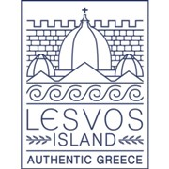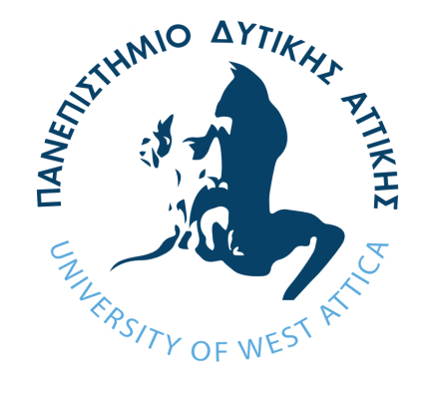

«ΛΟΓΟΤΕΧΝΙΑ- ΤΟΥΡΙΣΜΟΣ -ΠΟΛΙΤΙΣΜΟΣΚΑΙ ΤΟ ΝΗΣΙ ΤΗΣ ΛΕΣΒΟΥ»
ΠΑΝΕΠΙΣΤΗΜΙΟ ΔΥΤΙΚΗΣ ΑΤΤΙΚΗΣ
ΤΜΗΜΑ ΔΙΟΙΚΗΣΗΣ ΤΟΥΡΙΣΜΟΥ
ΕΠΙΣΤΗΜΟΝΙΚΗ ΥΠΕΥΘΥΝΗ :ΕΠΙΚΟΥΡΗ ΚΑΘΗΓΗΤΡΙΑ ΜΑΝΩΛΑ ΜΑΡΙΑ
ΥΠΟ ΤΗΝ ΑΙΓΙΔΑ ΤΟΥ ΔΗΜΟΥ ΛΕΣΒΟΥ (ΑΝΤΙΔΗΜΑΡΧΙΑ ΠΟΛΙΤΙΣΜΟΥ)

Τρίτη 16 Απριλίου
8:45-09:15 Προσέλευση – Εγγραφές
Συντονίστρια: Μανώλα Μαρία, Επίκουρη Καθηγήτρια
Τμήμα Διοίκησης Τουρισμού, ΠΑ.Δ.Α

09:15- 9:45 Επίσημη έναρξη – Χαιρετισμοί

9:45-10:10 « Η απήχηση του Βενιαμίν του Λέσβιου σήμερα»Αριστείδης Στεργέλης Δρ.Φιλοσοφίας κ Ιστορίας .πρ μέλος του κέντρουέρευνας κ πολιτισμού της ΑκαδημίαςΑθηνών.

10:10-10:25: «Ταξιδιωτικήλογοτεχνία.ΗΛέσβοςμέσα από την ποίηση και τον φωτογραφικόφακό του ποιητή και αρχιτέκτοναΣταύρουΣταμπογλη»
Γ.Καρβουνάκη. Μεταφράστρια -Διαπιστευμένη εκπρόσωπος του Διεθνούς ΠοιητικούΔιαγωνισμούΝOSSIDE.Σ.Σταμπόγλης, Ποιητής-Αρχιτέκτονας.

10:30-10:45«Η ιδιαιτερότητα του γλωσσικού ιδιώματος της Αγιάσου αποτελεί θέμα τουριστικού ενδιαφέροντος για το νησι; Γιάννης Παπάνης, Φιλόλογος - Λαογράφος απο Αγιάσου

10:50-11:05: «Ο κουρσάρος Μπαρμπαρόσα από τον Παλαιόκηπο της Λέσβου που έγινε Καπουδάν Πασάς του Οθωμανικούστόλου…Κατά πόσομπορεί να λειτουργήσει ως πολιτιστικό-τουριστικόπροϊόν;». Αριστοτέλης Μητράρας, Επίκουρος καθηγητής, Τμήμα Τουρκικών Σπουδών και Σύγχρονων Ασιατικών Σπουδών, ΕΚΠΑ

11:10 - 11:25: «Ο ζωγράφος Θεόφιλος αναζήτηση μέσα από λογοτεχνικά κείμενα κ τα σημεία τουριστικού ενδιαφέροντος.» Ειρήνη Π. Βεκρή,Λέσβια Συγγραφέας

11:30-12:00: Διάλειμμα

12:00-12:15 «Ο Ελύτης του χθες και του σήμερα. Απήχηση στον τουρισμό της Λέσβου;» Δημήτρης
Καραμβάλης, Συγγραφέας-Δοκιμιογράφος από Γέρα

12:20- 12:35 «Αλκαίος – Σαπφώ – Πιττακός» , Αλέξανδρος Τσαγκαρέλλης, Συγγραφέας από Μυτιλήνη
12:40– 12:55: «Η δεκάτη Μούσα» Συμώνη Κατραμάδου. Γλωσσολόγος-συγγραφέας, πολιτιστική ακόλουθος( Ph.D)
13:00 - 13:15: Θεατρική παρουσίαση της Σαπφούς από την Κατερίνα Ταρλή, ηθοποιό.

13:20 – 13:35: Ερευνητικές προσεγγίσεις,αναλύσεις κ σχολιασμοί σχετικά με το ιδεολόγημα του Στρατή Μυριβήλη «Παναγία η Γοργόνα» απήχηση στον Τουρισμό.Δρ Δημήτρης Μπούμας καθηγητής ΑΣΠAITΕ.

13:40– 14:00: «ΟΦώτηςΚόντογλου κ η Λέσβος- μέσα από τις μνήμες του εγγονού»Φώτης Μαρτίνος

14:00-14:30: Ερωτήσεις καιΣυμπεράσματα για τις εισηγήσεις της ημερίδας

Μουσικοι: Κώστας Καλδέλλης, Μάκης Ψαραδέλλης, Κατερίνα Φίνα, Κάτια Μάρις.

Οργανωτική Επιτροπή:Πρόεδρος: Μανώλα Μαρία Επίκουρη καθ. ΠΑ.Δ.Α.

Μέλη: Γρίβα Αικατερίνη,Δρόσου Νεφέλη, Καρατζίδη Βασιλική ,Κρητικού Δανάη , Λαζάρου Χριστίνα, Μανιού Άρτεμις , Σαουάρες Μαρία, Χατζηχαραλάμπους Χαράλαμπος

Για την παρακολούθηση της ημερίδας θα δοθούν βεβαιώσεις συμμετοχής.
Θα εκδοθούν πρακτικά για την ημερίδα.

Τόπος διεξαγωγής κεντρικό αμφιθέατρο Πανεπιστημιούπολη 1,
Αγίου Σπυρίδωνος & Δημητσάνας, Αιγάλεω.

